2018電子商務技術 期末考

** 考試時間共3小時

** 若遇計算，請四捨五入取至小數點第3位

1. 參考下圖weather資料回答以下問題：  
   (b) 如何運用”ChiSquaredAttributeEval”檢驗屬性的必要性？(10%)  
   (c) 請以equal-width binning方式轉換humidity的值，bin個數為3。(10%)  
   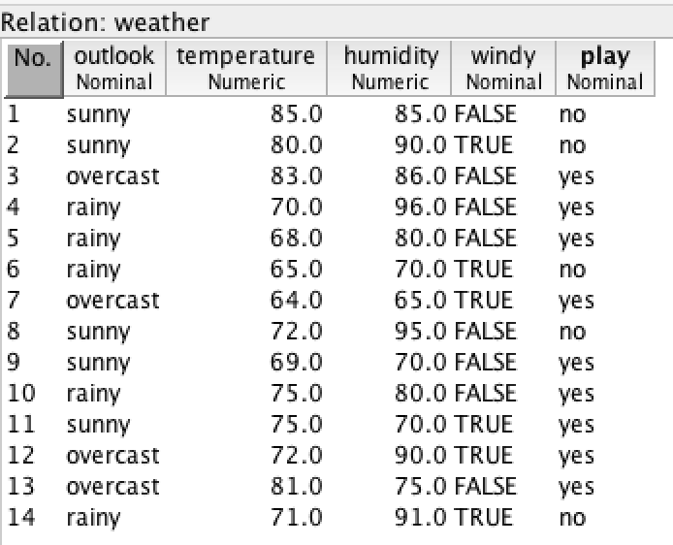
2. 參考下圖回答問題：  
   (a) CfsSubsetEval的功能是什麼？(5%)  
   (b) 為何需要挑選search method？(5%)  
   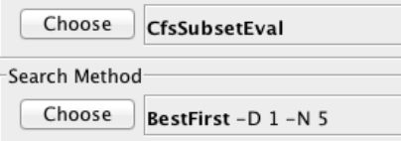
3. 某SOM模型有三個input nodes、三個output nodes A, B, C（彼此之間的距離為1），而連線之間的權重如下，請根據此模型回答問題。

|  |  |  |
| --- | --- | --- |
| $$W_{1A}=0.83$$ | $$W_{2A}=0.5$$ | $$W_{3A}=0.81$$ |
| $$W_{1B}=0.0$$ | $$W_{2B}=0.23$$ | $$W_{3B}=0.3$$ |
| $$W_{1C}=0.61$$ | $$W_{2C}=0.95$$ | $$W_{3C}=1.0$$ |

1. 輸入以下6個instances，一輪後，此SOM模型的結果為何？(10%)

X1(1.1, 1.7, 1.8)、X2(0, 0, 0)、X3(0, 0.5, 1.5)、X4(1, 0, 0)、X5(0.5, 0.5, 0.5)、X6(1, 1, 1)

其中：r(t) = 0.5, d(t) = 1

1. 利用(a)的結果判斷X5(0.5, 0.5, 0.5)的類別。(5%)
2. 試比較Bagging與Boosting的異同。 (10%)
3. 試比較RandomSubSpace, RandomTree 與Random Forest。(10%)
4. 試依據下述Keras程式回答問題：   
   (a) 試描述此CNN網路的架構。必須寫出各層的節點數。（10％）  
   (b) 就第一個卷積層，說明權重分享的做法。（5％）  
   (c) 說明“relu”的算法與意義。（5％）  
   (d) 說明判斷output的算法。（5％）  
   *model2.add(Convolution2D(10,3,3, input_shape=(1,32,32)))  
   model2.add(MaxPooling2D((2,2)))  
   model2.add(Convolution2D(25,3,3))  
   model2.add(MaxPooling2D((2,2)))  
   model2.add(Flatten())  
   model2(Dense(output_dim=100))  
   model2(add(Activation(‘relu’))  
   model2(Dense(output_dim=10))  
   model2(add(Activation(‘softmax’))*
5. 試描繪以下MLP的網路架構（含各層的節點、連線及其權重）。(10%)  
   